Oporná a pohybová sústava človeka
Tvoria ju : A)_______________________+ B)____________________________.
A)_________________= (skeletum) tvorí aktívny/pasívny pohybový aparát
-tvoria ju 3 spojivové tkanivá: 1.kosti 2.chrupka 3.väzivo
- funkcia kostry: opora tela, ochranná funkcia (srdce, pľúca, mozog, miecha, zmyslové orgány)
VÄZIVO = tela fibrosa
- mäkké tkanivo s veľkým obsahom vody, bunky sú fibrocyty, prevahu má medzibunková hmota a v nej sú kolagénové a elastické vlákna
- väzivo je pružné, elastické, nachádya sa v šľachách, stenách ciev
CHRUPKA = cartilago
- tvoria ju bunky=chondrocyty + medzibunková hmota
-typy: a)sklovitá =hyalínna – nosová priehradka (septum), základ kostry zárodku)
b)elastická – ušnica, hrtanová príchlopka (epiglottis)
c)väzivová – platničky medzi stavcami, lonová spona
KOSŤ=os
- najtvrdšie tkanivo v tele, tvoria ho kostné bunky = osteocyty (malé pavúkovité bunky)+medzibunková hmota (iba 20% voda)
- zloženie kosti:
- 50-55% anorganické látky (CaCO₃, fosforečnan vápenatý ____________________
vo vyššom veku je ich viac, preto sa lámu, sú krehké
- 25-30% organické látky – dodávajú kosti pružnosť
- proces premeny chrupky na kosť sa nazýva ______________________________________
Typy kostí:
- dlhé - _____________________________________________________
- krátke – ____________________________________________________
- ploché - ____________________________________________________
Stavba dlhej kosti:
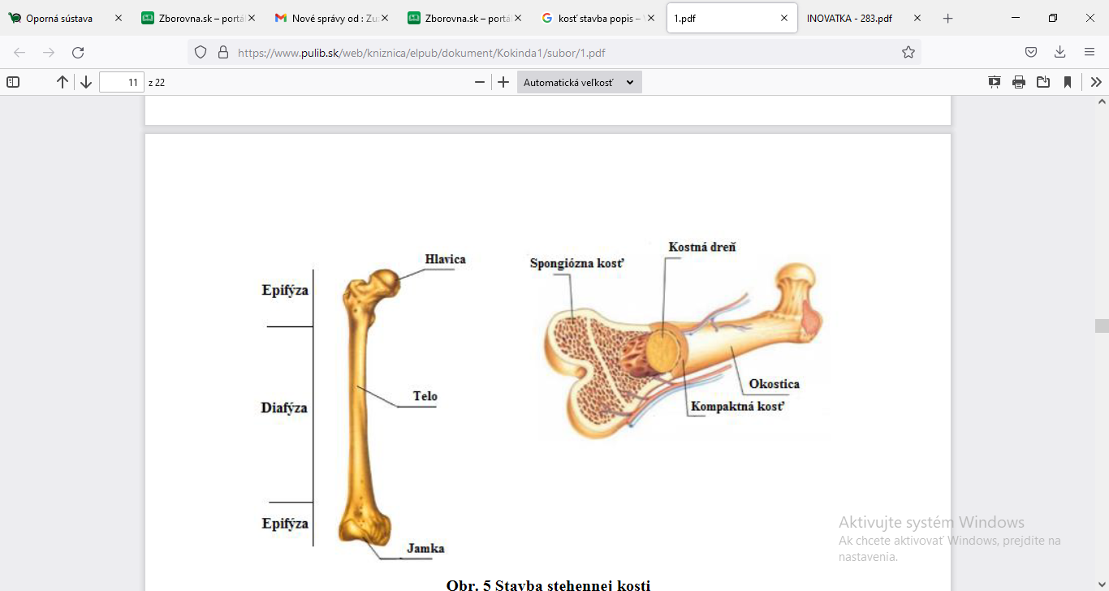
Najmenšia kosť v ľudskom tele je strmienok (kostička stredného ucha).
Kostná dreň=(medulla ossium), červená KD je orgán krvotvorby (HEMOPOÉZA) - (ČK, BK aj KD)
-s vekom sa v nej usádza tuk a mení sa na žltú kostnú dreň
-v dospelosti je funkčná v krátkych kostiach a plochých (hrudná kosť, rebrá, telá stavcov)
Rast kostí:
- do dĺžky – rastovou = epifýzovou chrupkou
- do šírky - okosticou
Spojenie kostí:
1.nekĺbové – pevné
a)väzivové – švy lebky, vklinenie zubov v čeľusti a v sánke
b)chrupkové – spojenie lonových kostí – záhlavná + klinová kosť do 18.roku života
c)kostným tkanivom – krížová kosť, panvová
2.kĺbové – pohyblivé – 2 a viac kostí, spojenie 2kostí – jednoduchý kĺb, spojenie viac ako 2 – zložitý

Pikošky na záver
- najväčší rozsah pohybu má _______________________kĺb
- najzložitejším je ______________________________kĺb, pretože sa na ňom zúčastňuje:
____________________kosť + ______________________ + ____________________+ ______________=polmesiačikovité chrupky
Kostru človeka tvorí približne 206 kostí. Delíme ju do 3 celkov:
- kostra hlavy (lebka)
- kostra trupu – hrudník + chrbtica
- kostra končatín
- KOSTRA HLAVY=LEBKA (cranium) má 2 časti:
- mozgová časť =neurocranium - schránka pre mozog a z_______________________________
- tvárová časť =splanchnocranium - menšia/väčšia časť mozgu
Mozgovú časť lebky tvoria:
- záhlavná kosť (os occipitale)
- čelová kosť (os frontale)
- temenné kosti (os parietale, ossa parietalia)
- klinová kosť (os sphaenoidale)
- spánkové kosti (os temporale, ossa temporalia) - spánková kosť vznikla spojením 3 častí, z ktorých tzv. skalná kosť (pars petrosa, os petrosum) je najtvrdšou kosťou tela a sídlom zložitej sústavy statokinetického receptora

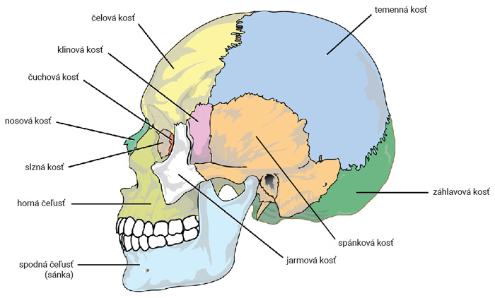
Tvárovú časť lebky tvoria:
- čuchová kosť (os ethmoidale)
- nosové kosti (ossa nasalia)
- čerieslo (vomer) - dolná nosová mušľa (concha nasalis inferior) (2)
- slzné kosti (ossa lacrimalia)
- čeľusť (horná čeľusť, maxilla)
- sánka (spodná čeľusť, mandibula)
- jarmové kosti (os zygomaticus, ossa zygomatica)
- podnebné kosti (ossa palatina)
- jazylka (os hyoideum)
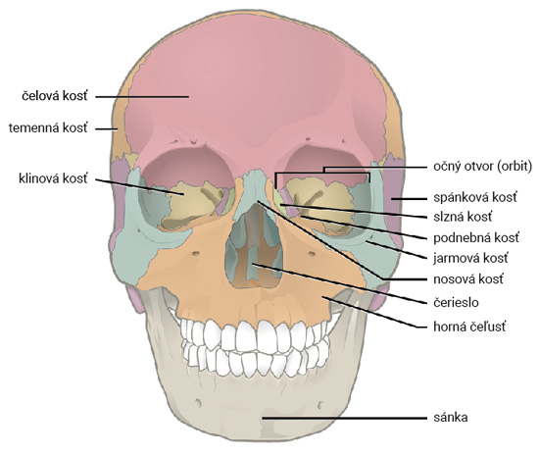
Spojenie kostí na lebke ________________ 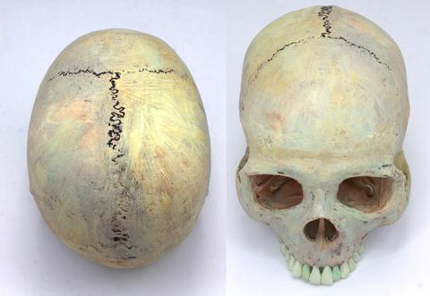
Kostra hornej končatiny (HK)
1.pletenec hornej končatiny= lopatka (scapula) + ______________kosť (clavicula)
2.kostra voľnej hornej končatiny:
-ramenná kosť (_____________)
-kosti predlaktia = vretenná kosť (radius) + ______________kosť (ulna) k malíčku
-kosti ruky – kosti zápästné (ossa carpi) – 8
- záprstné kosti (ossa metacarpalia) - 5
- články prstov (phalanges) - _____
Kostra dolnej končatiny (DK)

- pletenec dolnej končatiny - panvový pletenec = panvová kosť – (os coxae) – párová, vzniká zrastením 3 kostí:
bedrovej (os ilium) + lonovej (os pubis) + sedacej (os ischii)

PANVA=Ľ a P panvová kosť + krížová kosť (os sacrum) + kostrč + lonová spona
(vpredu)
2.kostra voľnej dolnej končatiny:
-stehenná kosť (_____________)_________________________________________
-kosti _________________ = píšťala (tibia) + ihlica (fibula) - tvorí___________členok
-jabĺčko (patella)
-kosti ___________– priehlavkové kosti (ossa tarsalia, ossa tarsi) – 7
- predpriehlavkové kosti (ossa metatarsalia, ossa tarsi) - 5
- články prstov (phalanges) - _____
Kostra trupu

- chrbtica (columna vertebralis) 2. rebrá (costae) 3. hrudná kosť (sternum)
Chrbtica – je 2x esovite prehnutá
- má 2 vyklenutia dopredu – lordózy a 2 vyklenutia dozadu - _____________
- spolu máme 33-34 stavcov (vertebrae) – stavec patrí medzi krátke kosti
- stavce sú spojené __________________________________________ je ich 23

Popis stavca:
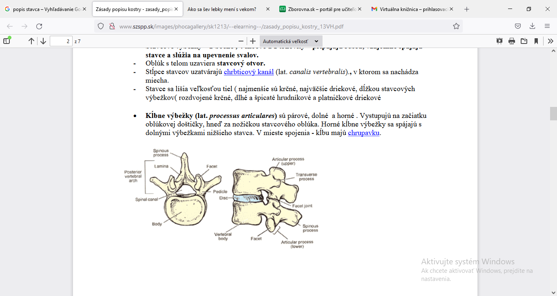
- 7 krčných stavcov- cervikálne (vertebrae cervicales) C1 – C7
C1 – nosič=atlas, má prstienkovitý tvar, nemá vlastné telo, na hornej ploche sú dve obličkové plôšky na spojenie so záhlavnou kosťou, na prednom oblúku je okrúhla kĺbová plocha pre zub čapovca
C2 - čapovec =axis - má zub (lat. dens axis), ktorý je kĺbovito spojený s predným oblúkom atlasu, umožňuje kývavé pohyby hlavy
- 12 hrudníkových stavcov – thorakálne (vertebrae thoracales) Th1 – Th12
- 5 driekových stavcov – lumbálne (vertebrae lumbales) L1 – L5
- 5 krížových stavcov zrastajúcich do krížovej kosti – (os sacrum)
- 4 – 5 kostrčových stavcov spojených v kostrči – (os coccygis)
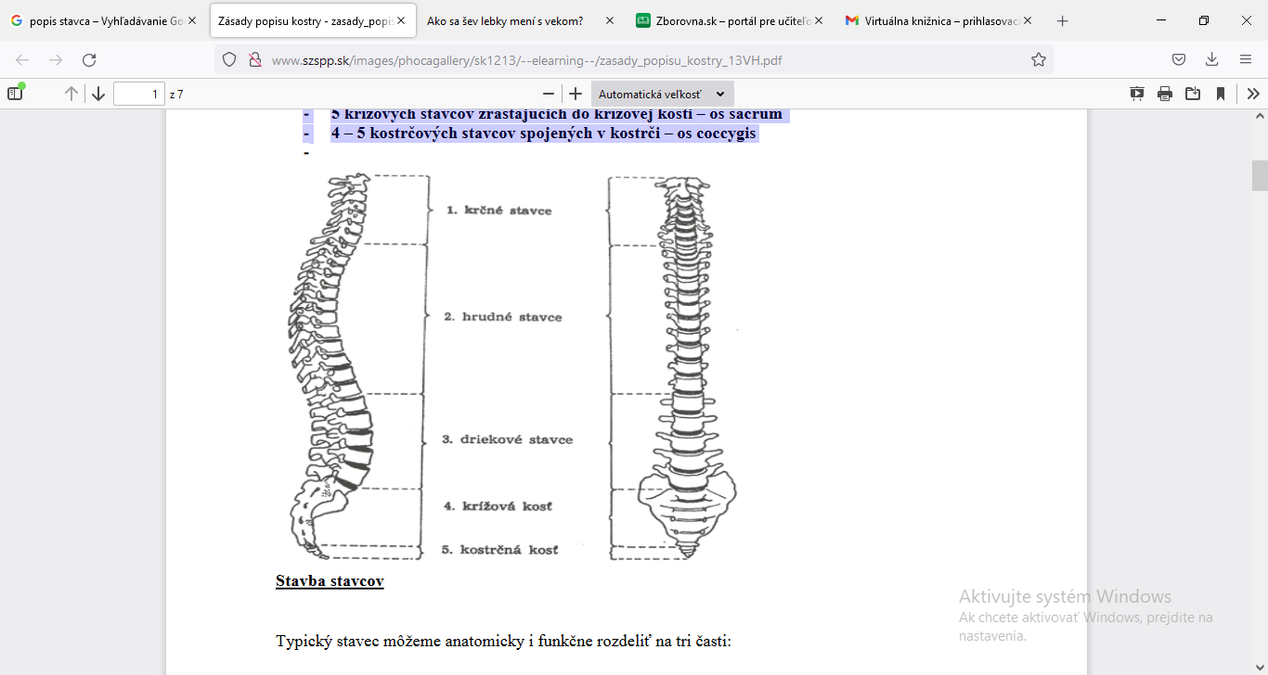
Rebrá - oblúkovité kosti
- upevnené vpredu chrupkou (elasticita) na hrudnú kosť=(sternum) a vzadu kĺbom na hrudníkové stavce chrbtice
- 12 párov – 7 pravých, 3 nepravé (pripojené na chrupku predošlých pravých rebier na sternum)
2 páry voľné – voľne ukončené v brušnej dutine
Hrudná kosť má 3 časti: a) telo – najväčšia časť b) __________________ c) _____________výbežok
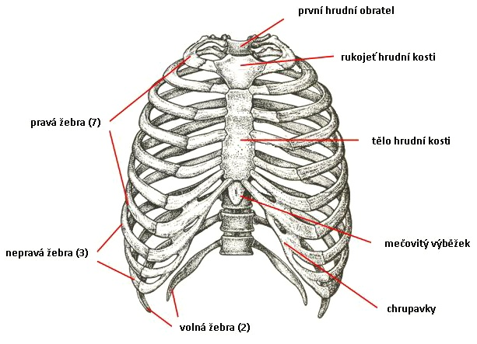
- chorobné vybočenie chrbtice do strany sa nazýva skolióza.
- určitá fyziologická skolióza predsa len existuje a je spôsobená väčšou hmotnosťou pečene, ktorá sa nachádza naľavo od osi tela.

